[国家杰青论文“前后脚”发图？第三军医大学大坪医院心血管内科科主任合作研究遭质疑](https://mp.weixin.qq.com/s?__biz=MzkyNzY3NzY3Nw==&mid=2247501684&idx=1&sn=4589bd765e638ab360d8dd940e31a5e0)

[学术深瞳](javascript:void(0);)2025-04-22 08:48:53广东

近日，《Hypertension》2005年发表的题为**‘Rat Strain Effects of AT1 Receptor Activation on D1 Dopamine Receptors in Immortalized Renal Proximal Tubule Cells’ AT1受体激活对永生化肾近端小管细胞D1多巴胺受体的大鼠品系效应**（doi: 10.1161/01.hyp.0000184251.01159.72）被揭露存在数据重复使用问题。该研究由**Chunyu Zeng**（通讯作者，国家杰青、科主任）  , Zheng Wang , Ulrich Hopfer  , Laureano D. Asico , Gilbert M. Eisner , Robin A. Felder , Pedro A. Jose 合作完成，通讯单位为美国乔治城大学医学中心儿科和第三军医大学大坪医院心血管内科。

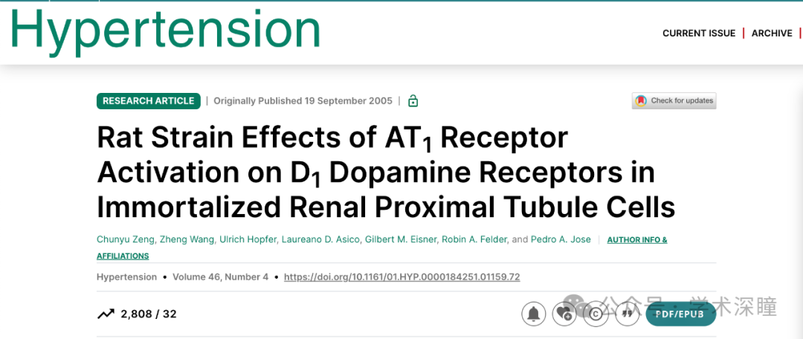

**2025年4月评论人Geobacillus tropicalis指出本文与通讯作者Chunyu Zeng另一篇研究图像重复：**

图1C中的Western Blot图像与另一篇已发表论文中的Western Blot图像相同（发表在同一刊物《Hypertension》上）：DOI：10.1161/01.HYP.0000174595.41637.13

**小编备注：本文2005年9月19日发表，另一篇研究2005年9月6日发表**

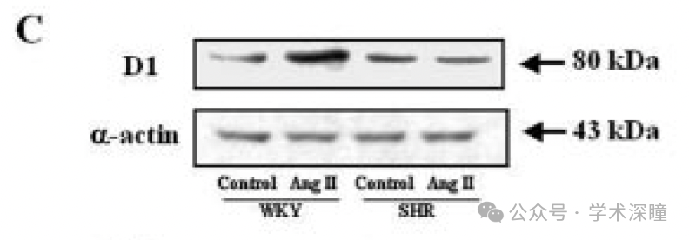

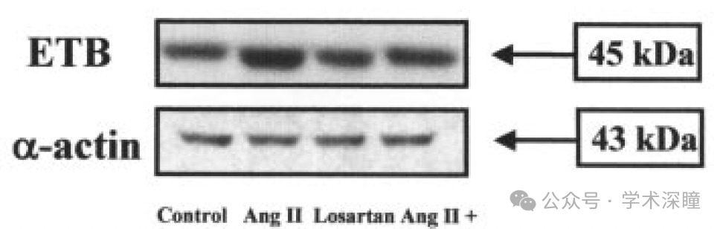

消息来源：

https://pubpeer.com/publications/7ACA28CD4C640BC34DE56160EFEFC4#0

如需论文查重，请联系QQ号3953278353



[#第三军医大学大坪医院](https://mp.weixin.qq.com/mp/appmsgalbum?__biz=MzkyNzY3NzY3Nw==&action=getalbum&album_id=3932485702184517649#wechat_redirect)